LINDEN DAMMOTION

Ledare: Johan Skoga Medström
Materialförvaltare/skridskoslipare: Emma Möller, Sylvia Krenn, Emma Terner
Lagledare: Erica Berg, Sara Niemi
Instagramansvarig: Emma Möller
Sponsorgrupp: Susanne Wilander, Moa Lundstedt, Jenny Berg, Anna Harrysson

Träningstider: Linden har 3 ishallar, A. B, C hallen. A hallen och B hallen spolas upp först under säsongen, i A hallen styr Linden själva över istiderna. B hallen styr kommunen över. C hallen kommer spolas upp v 40. Det är i dagsläget 21 st lag i Linden som ska dela på träningstider, Prio är ungdomslagen, J 18 och J 20 samt A laget, alltså får Dammotion ofta på de sena tiderna. Vår förhoppning och de önskemål vi lagt när vi har 3 hallar igång är;
1:a hand onsdagar (så tidigt som möjligt på kvällen) och söndagar (em eller kväll)
2:a hand tisdagar (så tidigt som möjligt på kvällen) och söndagar (em eller kväll)
3:e hand måndagar (så tidigt som möjligt på kvällen) och onsdagar (så tidigt som möjligt på kvällen)
Ålder: 18 år och äldre.
Avgift: 1 700 kr/år i spelaravgift och 200 kr/år i medlemsavgift vuxen, 300 kr familj.
Frågor om medlemsavgiften eller om man vill ta det som friskvårdsbidrag: teknik@lindenhockey.nu

Team Sportia: Som medlem i Linden har man 10 % på alla varor i butiken som är på ordinarie pris.

Uppdrag som medlem: Som medlem i föreningen Linden ingår vissa åtaganden under året och vi har nu fått dessa till oss inför nästa säsong;
- Säkerhetsansvarig under A lags matcherna (september-december) ca 15 matcher med 2 pers varje gång. Kan även bli jan- april vid kval. Om vi är ca 30 spelare i laget blir det som maximalt 1 tillfälle per säsong men räkna med max 2 gånger.

- Parkeringsvakter sista lördagen i april och första lördagen i maj under Linden loppisen totalt 6 st (3 st kl: 7:30 – 11 och 3 st kl 11-14:30). Det bjuds på hamburgare.

- Eventuellt kan det bli fler åtaganden/uppdrag om Linden tar något evenemang under året, typ servering på VIP:en, skridskodisco eller mässa men i första hand är det föräldrar till ungdomarna som berörs men även vi kan bli ”drabbade”.

Vid sitt pass ansvarar man själv att vid eventuell sjukdom eller förhinder kontakta någon annan som kan göra ett byte, inga byten eller återbud i chatten då det lätt ”smittar” av sig.

Laget.se: På laget appen sköts anmälningar och avanmälningar till träningar och matcher. Kallelse skickas ut så fort träningstiden är klar och om man inte svarat så skickas påminnelse ut. Alla ska svara så att ledare kan planera träningarna och ser hur många som kommer. Om man har kryssat att man kommer men ändrar sig så är kallelsen öppen fram till kl 12 samma dag. Sena avbokningar pga sjukdom meddelas till lagledare Sara eller Erica så fort man vet. Om det är färre än 6 st anmälda till träningen ställer vi in.

Messenger: Vi har en messengergrupp. I denna tråd så peppar vi varandra och på ett enkelt sätt får ut snabb info. Man meddelar inte om man är sjuk (då klickar man av sig på laget senast kl 12 samma dag), kommer man men man kryssat att man inte kommer så meddelas det också till lagledare. Om man blir långvarigt sjuk och vill berätta det så går det såklart bra. Men vi försöker använda denna kanal för om man blir sen eller snabbt behöver meddela något. Trådarna blir annars väldigt många och långa och mycket ”plingande” för den som inte behöver veta informationen.

Instagram: Vi har ett instagramkonto (eskilstuna_linden_dammotion).
Utrustning: Utrustning finns att låna kostnadsfritt i företagshockeyn, det tar lite tid första gången i alla fall att plocka ihop alla skydd så kom i god tid innan träningen börjar. Kom ihåg att låsa och hänga tillbaka nyckeln.

Förråd: Förråd nr 10 i A-hallen kod xxxx, ge inte ut koden till andra.

När man kommer till ishallen: Alla lag tilldelas ett eller flera omklädningsrum som antingen står på laget.se eller på Lindens hemsida Veckoprogram – Eskilstuna Linden Hockey samt på tv skärm. Saknas information om omklädningsrum får man knacka på hos arenavärdarna eller ringa på nummer 016-7102400. Den som är först hämtar nyckeln till omklädningsrummet i nyckelrummet i A- hallen, kod xxxx samt tar nyckeln till företagshockeyn där utrustning finns att låna om någon behöver. Därefter hämtar man träningströjor (vita och blå) som hänger i vårt förråd samt tar med sig puckhinken. Eller varsin puck till isen.
Efter träningen ska målen ”flyttas bort” från isen så vaktmästaren kan spola isen. Om vi har träning till kl 22 (eller sist den dagen) ställs målen vid utgången/ingången där ismaskinen åker ut och in. Har man träning mitt på dagen och annat lag har efter så ställs målen en bit ut från sargen (samma sida) så att ismaskinen kommer runt ett varv, en eller två spelare stannar kvar på isen för att sedan flytta bort målen igen och försiktigt ta sig bort från isen.
Nycklarna till omklädningsrummet tas sedan med in i ishallen. Finns även en väska för värdesaker som vi tar med in i hallen. Efter träningen hjälps alla åt att hänga tillbaka tröjorna sen är det viktigt att företagshockeyn blir låst och att man hänger tillbaka nyckeln i nyckelrummet eller i brevinkastet (finns ute i foajén) till det. Lägg även tillbaka omklädningsrumsnyckeln på samma ställe.
Vi tar ett gemensamt ansvar och hjälper nya spelare med utrustning och även på isen. Har vi ingen coach så hjälps vi åt med övningar osv.

Matcher: Max 15 spelare och 2 målvakter kommer att tas ut till varje match. Alla får anmäla sig om man kan eller ej, därefter tas laget ut utifrån träningsnärvaro. Det kan hända att man ibland får vara materialförvaltare/båsöppnare/coach eller sitta i sekretariat om vi är många anmälda till matchen. Vi får låna matchtröjor (vita eller röda) från Linden. Laget har köpt in matchdamasker. Vid bortamatcher försöker vi turas om att köra, så få bilar som möjligt och vi delar på kostnaden (vi räknar på en kostnad med 20 kr/milen). Vid hemmamatcher och hemmacuper behöver vi ordna bemanning i sekretariatet, Linden står för domare.

På isen: På isen sår kör vi ett schyst spel och peppar varandra. Vi försöker möta varandra på en nivå som alla klarar av. Man lär sig vilka som klarar vad. Alla som kommer nya, var snäll mot er själva det kommer med träningen, våga. Regler för dammotion är samma som för veteraner herrar, inga tacklingar och inga slagskott. Vi damer behöver dock bära hjälm med galler.

Slipning av skridskor: Sker som oftast i samband med träningar och vid behov, eget ansvar att säga till när man behöver slipning. Kostnad är 10 kr/slipning. Alla ansvarar för att komma ihåg på ett ungefär och swisha till lagkontot, antingen varje gång eller så samlar man ihop ett par gånger, man väljer själv.

Adsum: Sponsrar oss med vattenflaskor.

Konto: Vi har ett laggkonto med kontonummer: 8270-1,724 730 743-7
Swishnummer: 123 340 11 89

Allergier/sjukdomar: Vi har en nötallergiker i laget så inga nötter i omklädningsrummet eller i närheten av Emma M.
Rosalinn har diabetes.

Vid eventuella skador: Anmäl på länken https://www.gjensidige.se/foretag/partners/ishockey

Regler matcher/cuper:
- Kroppstacklingar är inte tillåtna.
- Slagskott är inte tillåtet.
- Automatisk icing – icing ska utdömas i samma ögonblick som pucken passerar den förlängda mållinjen, och ingen bedömning ska göras om vem som är i bäst position att nå pucken. Däremot gäller alla andra regler gällande icing.
- Vid icing tillåts båda lagen byta de spelare som var på isen i samband med avblåsningen för icing.
- Vid ev utvisning är det 2 min som gäller.
Säkerhetsansvariga:
Tiderna är inlagda i kalendern också. Kan man inte sitt tilldelade pass alternativt blir sjuk ansvarar man själv för att byta med någon, meddela lagledare om ni byter så vi har lite koll, tack!
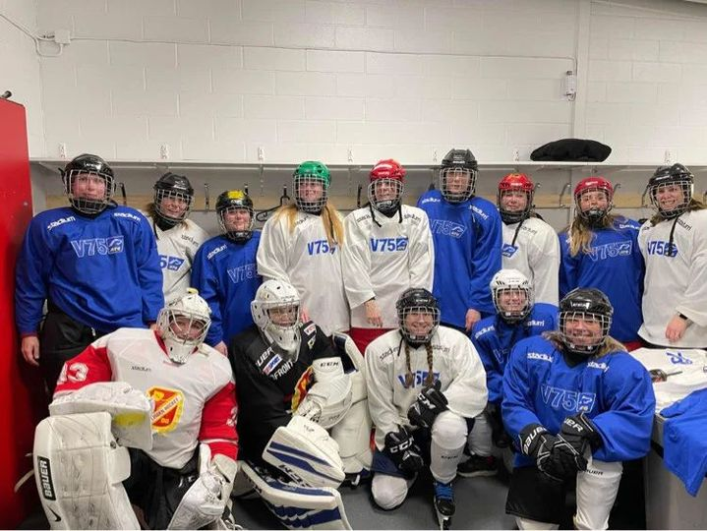
Dammotion - ett kul häng med bra motion, välkommen till Linden Dammotion!!!!!!!!!!!

